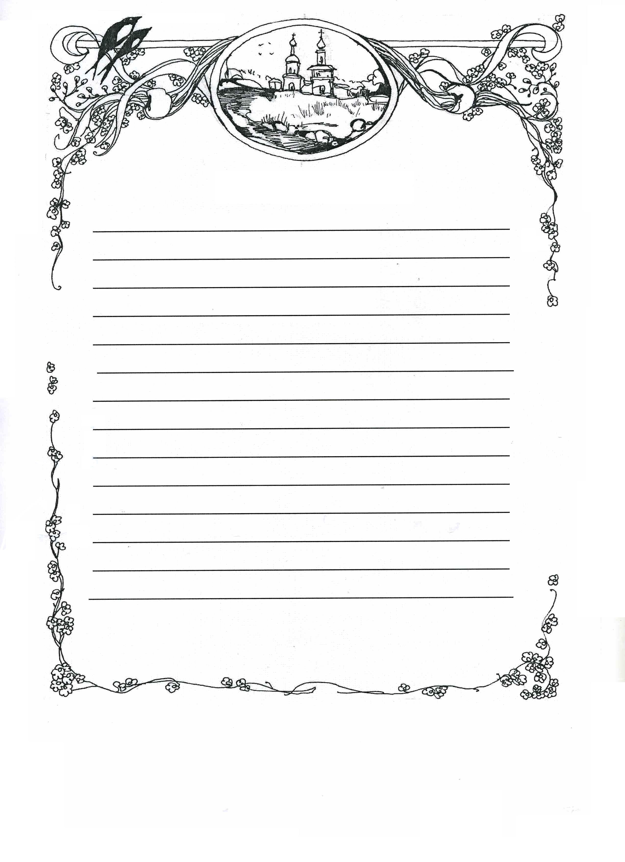

Как ты думаешь, что ожидает Россию в будущем?

Выполнил(а)______________________
Класс__________

